Documentation Utilisateur – StampCatalogue

Application de gestion et de suivi des collections philatéliques

Auteur : Boris du Reau
Version : 1.2 (2026)
Technologies : Python 3, PyQt6, SQLite / MS Access, openpyxl

1. Présentation Générale
StampCatalogue est une application autonome en environnement de bureau développée en Python et PyQt6, conçue pour permettre aux philatélistes de gérer facilement l'état de possession de leurs timbres, de consulter des catalogues par pays et de générer automatiquement des mancolistes.
L'application fait partie de la suite StampOffice et partage avec StampAlbum la même logique de résolution automatique d'images (fonction getPhotoName) ainsi qu'un système d'internationalisation unifié.

2. Architecture et Structure des Données
L'application repose sur une séparation claire entre la gestion des collections utilisateur et la consultation en lecture seule des catalogues philatéliques :

2.1. Base centrale utilisateur (collections.db)
Stockée dans le répertoire Databases/, cette base SQLite gère les éléments propres à l'utilisateur :
- collections : Liste des collections créées (Nom, Pays associé, date de création).
- collection_items : Liste des timbres enregistrés dans chaque collection (Numéro de timbre, statut, état, quantité, prix d'achat, notes).

2.2. Bases de données catalogues par pays (<NomDuPays>.db)
Fichiers SQLite situés dans le dossier Databases/ (mode lecture seule). Chaque base contient la table Stamp_List répertoriant les timbres (numéro nbr, année year, type type, valeur/couleur valuecolor, description stampDescription, sous-numéro sub_nbr, etc.).

2.3. Répertoire des images et photos
Les visuels des timbres sont recherchés dynamiquement dans les dossiers Images/ et Photos/. La fonction getPhotoName génère les noms d'images selon des préfixes standards (ex. A pour Poste Aérienne => T01-030-..., BF pour Bloc-feuillet => T01-080-..., S pour Service => T01-170-...).

3. Prise en Main et Interface Utilisateur
L'interface principale se compose de quatre zones interactives majeures :
+-------------------------------------------------------------------------+
| Barre de Menu : Collection | Outils | Configuration | Aide |
| Barre d'outils : [Nouvelle] [Supprimer] | [Export] | [Config] [Manuel] |
+-------------------------------------------------------------------------+
| Sélecteur de Collection active (Dropdown) |
+-------------------------------------------------------------------------+
| Filtres de Catalogue : Type [All] | Année [All] | N° Catalogue [ ] |
+-------------------------------------+-----------------------------------+
| TABLEAU DES TIMBRES | PANNEAU DE DROITE |
| (N° Yvert, Année, Type, Valeur, | - Zone d'aperçu Image (200px) |
| Description, Statut) | - Fiche détaillée du timbre |
| | - Formulaire de gestion de statut |
+-------------------------------------+-----------------------------------+

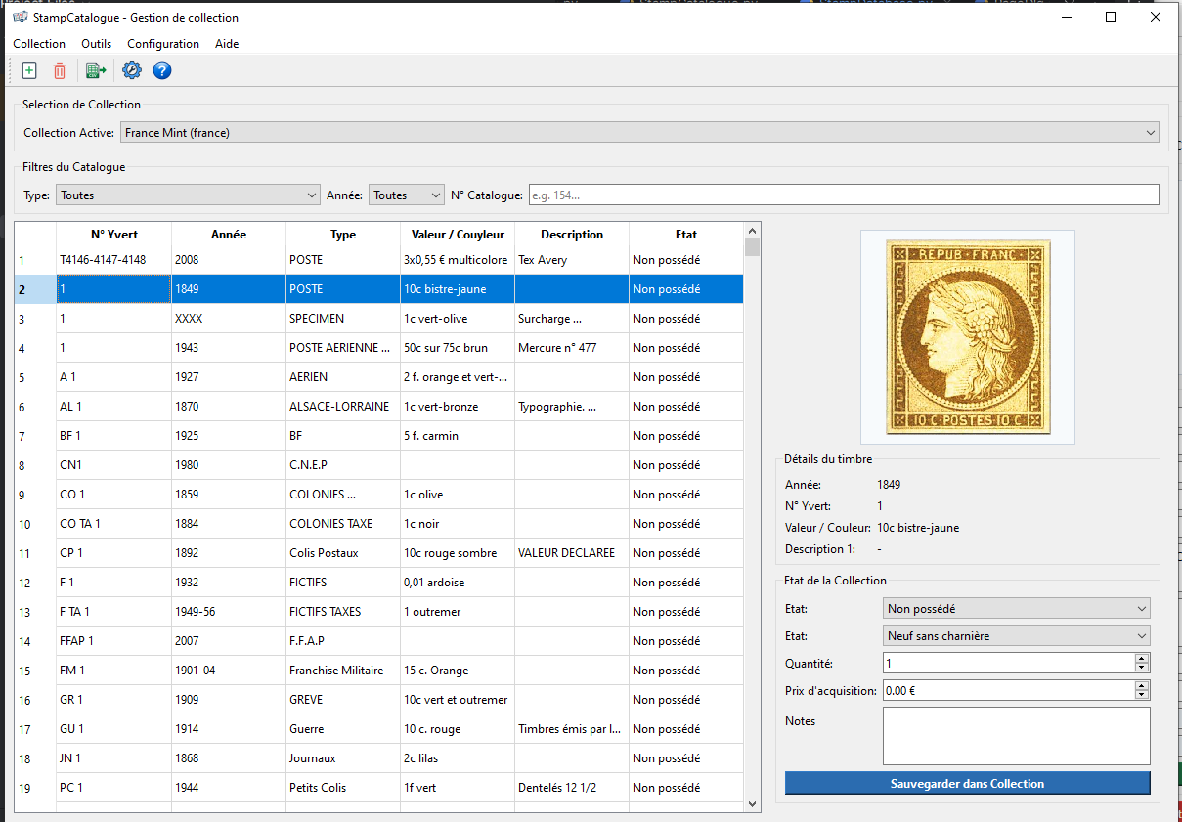

3.1. Barre de Menu et Barre d'Outils
Affiche les accès rapides aux fonctionnalités essentielles :
- Collection : Créer une nouvelle collection (Ctrl+N), supprimer la collection courante, Quitter (Ctrl+Q).
- Outils : Exporter la mancoliste au format Excel.
- Configuration : Boîte de dialogue des paramètres.
- Aide : Manuel utilisateur (ouverture dynamique du PDF selon la langue) et boîte de dialogue "À propos".

4. Guide des Fonctionnalités

4.1. Création et Gestion d'une Collection
- Cliquez sur Collection -> Nouvelle Collection... ou sur l'icône de la barre d'outils.
- Saisissez un nom explicite (ex. France Neufs 1900-1950) et sélectionnez le pays correspondant dans la liste déroulante issue du dossier Databases/.
- Cliquez sur OK. La collection est sélectionnée automatiquement et le catalogue du pays est chargé.

4.2. Navigation et Filtrage dans le Catalogue
Pour retrouver rapidement un timbre dans la grille :
- Filtrage par Type : Sélectionnez une catégorie spécifique (ex. Poste Aérienne, Blocs-feuillets, Taxes) ou Tous.
- Filtrage par Année : Filtrez les timbres par année d'émission.
- Recherche par N° Catalogue : Saisissez tout ou partie du numéro dans le champ Catalog N°.
- Tri : Cliquez sur les en-têtes de colonnes du tableau pour trier par numéro, année ou description.

4.3. Saisie du Statut de Possession
Lorsqu'un timbre est sélectionné dans le tableau :
- L'image du timbre s'affiche dans le panneau supérieur droit si le fichier photo est présent.
- Dans le formulaire Collection Status, renseignez :
  - Statut : Possédé (vert), Manco / Recherché (rouge), Commandé ou Non possédé.
  - État de conservation : Neuf sans charnière (* MNH), Neuf avec charnière ( MH), Oblitéré, Sur lettre.
  - Quantité et Prix d'achat.
  - Notes personnelles.
- Cliquez sur Save to Collection. Le tableau met immédiatement à jour la couleur et le libellé de la colonne Statut.

4.4. Exportation de Mancoliste vers Excel
- Sélectionnez la collection dont vous souhaitez extraire les manquants.
- Cliquez sur Outils -> Export Mancolist (Excel) ou l'icône dédiée.
- L'application identifie tous les timbres marqués comme Manco (Wanted) ou Non possédés.
- Choisissez l'emplacement d'enregistrement du fichier .xlsx.
- Le fichier généré comprend un en-tête stylisé et un ajustement automatique de la largeur des colonnes.

5. Configuration et Personnalisation
Accédez à la boîte de dialogue via Configuration $\rightarrow$ Settings... :
- Langue de l'interface : Choix entre Français (fr) et English (en). L'interface adapte les menus et les textes du module "À propos".
- Moteur de Base de données : Prise en charge des moteurs SQLite (.db) ou Microsoft Access (.mdb).
Les paramètres sont conservés dans le fichier de configuration StampCatalogue.cfg au format INI UTF-8.

